**ANEXO B. ESTUDIANTES, PROFESORES Y ESPECIALISTAS POR PROYECTO**

|  |  |  |  |
| --- | --- | --- | --- |
| **PROYECTO** | | | |
| Nombre: | Nueva versión de la Biblioteca de Heurísticas de Construcción para Problemas de Planificación de Rutas de Vehículos (BHCVRP). | | |
| Inscrito en Sistema de Proyecto de Investigación COPERNICO: | | SI___ | NO:_x__ |

|  |  |  |  |  |
| --- | --- | --- | --- | --- |
| **ESTUDIANTES** | | | | |
| **Nombre completo** | | **Grupo** | **Correo de contacto en el periodo de práctica profesional** | |
| Ananda de la Caridad Morales Morales | | 41 | nanda.snow.black@gmail.com | |
| **PROFESORES-TUTORES** | | | | |
| **Nombre completo** | **Grado científico** | | **Categoría docente y/o investigativa** | **Graduado de** |
| Isis Torres Pérez <tp.isis@gmail.com> | Dr. C. | | Asistente | Ing. Informática |
| Alejandro Rosete Suárez rosete@ceis.cujae.edu.cu | Dr. C. | | Profesor Titular | Ing. Sistemas Automatizados de Dirección |
|  |  | |  |  |
| **ESPECIALISTAS VINCULADOS AL PROYECTO** | | | | |
| **Nombres y Apellidos** | **Cargo que desempeña** | | | |
| **-** | **-** | | | |

Nombre completo y firma del responsable del Proyecto: Alejandro Rosete Suárez

Cuño de la entidad donde se desarrolla el Proyecto:

**Descripción general del interés del proyecto**

En el ámbito de la optimización, los problemas lineales son considerados más fáciles de resolver, donde la función objetivo y las restricciones son funciones lineales. La mayoría de estos problemas, pueden resolverse con métodos exactos, como Simplex. Sin embargo, la mayor parte de los problemas encontrados en la práctica se clasifican como problemas muy difíciles de resolver.

A continuación, se muestran las diferentes categorías en que se dividen los problemas de optimización según su complejidad:

* P: problemas que pueden ser resueltos en tiempo polinomial por cualquier algoritmo.
* NP: problemas que pudieran ser resueltos en tiempo polinomial mediante un algoritmo no determinístico.
* NP-completo: problemas que no se le ha encontrado un algoritmo que halle el estado óptimo en tiempo polinomial; pero no se ha probado que pueda existir, para al menos un problema.
* NP-duro: problemas NP-completo que no han podido ser reducidos a problemas NP, considerados intratables o muy difíciles de resolver.

En la Figura 1 se muestra la relación existente entre las clases anteriormente descritas.

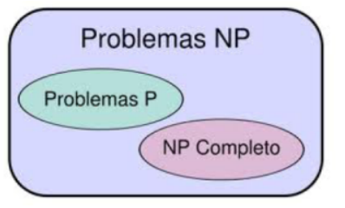

Figura 1: Clases de complejidad en problemas de optimización.

Teniendo en cuenta lo mencionado anteriormente, aparece la optimización combinatoria enmarcada dentro de la rama denominada optimización en matemática aplicada y en ciencias de la computación. Los problemas de optimización combinatoria están presentes en múltiples problemas de la vida cotidiana, desde los problemas de planificación de rutas, asignación de recursos hasta problemas de ingeniería de software; de manera tal, que se aplica en el campo industrial y científico.

Para resolver los problemas de optimización combinatoria surgen diversas técnicas, representadas en la Figura 2, que se clasifican en dos categorías fundamentales: exactas y aproximadas. Los métodos exactos garantizan encontrar la solución óptima, aunque con el aumento del tamaño de las instancias se afecta de manera significativa el tiempo de ejecución. Esta vía de solución es aplicable solamente a instancias de tamaño pequeño y mediano, por tanto, es necesaria la aplicación de métodos aproximados donde intervienen los algoritmos heurísticos. Estos métodos heurísticos sacrifican la posibilidad de alcanzar el óptimo, pero solucionan grandes instancias en un tiempo limitado.

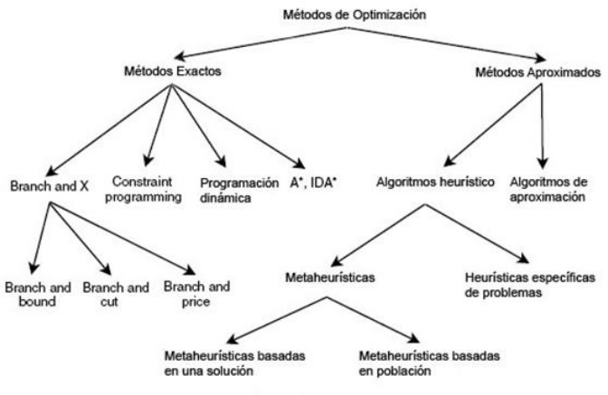

Figura 2: Métodos de optimización combinatoria.

Un problema de optimización combinatoria puede representarse como modelo matemático mediante ecuaciones y expresiones que describen el problema en cuestión. Dichos modelos están formados por:

* Restricciones: imponen ciertos límites a los valores posibles, es decir, los coeficientes son entradas del modelo, donde su lado derecho es un valor numérico que representa una cota inferior o superior.
* Variables: constituyen las salidas del modelo y generalmente poseen un valor numérico, aunque existen otras maneras de codificar algunos tipos de información según el contexto.
* Función objetivo: determina la efectividad para cada solución. Según la cantidad de objetivos a tratar de resolver, los problemas de optimización se clasifican en monobjetivos o multiobjetivos. El propósito de los monobjetivos es obtener una solución óptima para un objetivo determinado; puede ser máximo o mínimo. Sin embargo, los multiobjetivos obtienen un conjunto de soluciones conocidas como Frente de Pareto.

La distribución de bienes y servicios, es la actividad que modelan los problemas de planificación de rutas de vehículos que aparecen en la literatura como Problema de Planificación de Rutas de Vehículos (*Vehicle Routing Problems*, VRP). A grandes rasgos un VRP consiste en dado un conjunto de clientes dispersos geográficamente y una flota de vehículos dispuesta desde un depósito o varios, determinar el conjunto de rutas de costo mínimo que satisfagan las restricciones del problema. A continuación, en la Figura 3, se muestra un ejemplo gráfico de un VRP.

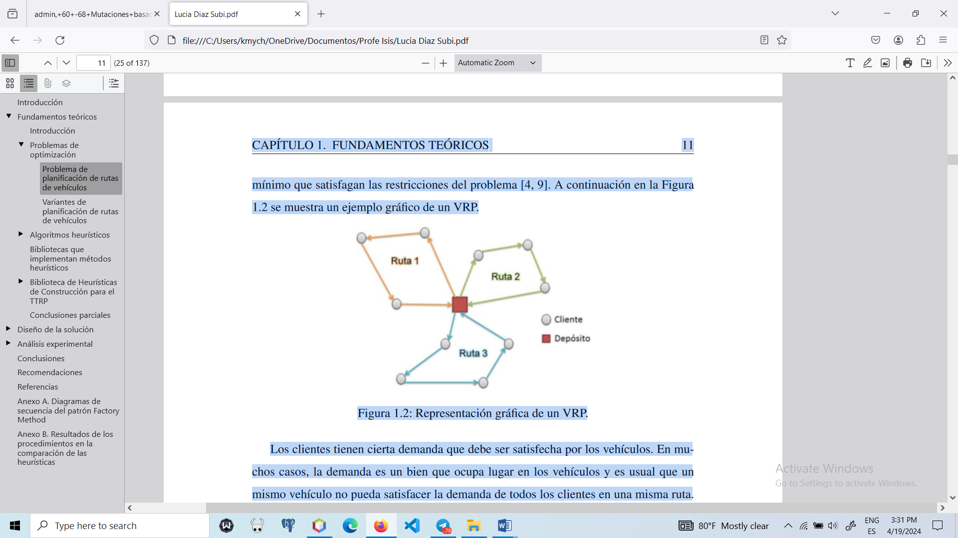

Figura 3: Representación gráfica de un VRP.

En las últimas cuatro décadas se ha realizado un enorme esfuerzo por resolver estos problemas. En 1959, Dantzig y Ramser realizaron por primera vez una formulación del problema para una aplicación de distribución de combustible. Cinco años más tarde, Clarke y Wright proponen el primer algoritmo que resultó efectivo para su resolución: el popular Algoritmo de Ahorros. A partir de estos trabajos, el área de la planificación de rutas de vehículos ha crecido de manera exponencial. Por un lado, hacia la definición de modelos que incorporen cada vez más características de la realidad, y por otro lado hacia la búsqueda de algoritmos que permitan resolver los problemas de manera eficiente. Como consecuencia de las características de la vida real, han surgido nuevas variantes de planificación de rutas de vehículos. A continuación, se describen algunos de los VRP más relevantes en la literatura:

* CVRP (*Capacitated Vehicle Routing Problem*): consiste en encontrar la ruta óptima para un conjunto de vehículos con capacidad limitada, de manera que se visiten todos los puntos de entrega satisfaciendo la demanda de cada cliente y minimizando la distancia recorrida.
* MDVRP (*Multi-Depot Vehicle Routing Problem*): similar al CVRP, pero en este caso se tienen varios depósitos desde los cuales parten los vehículos para realizar las entregas. El objetivo es minimizar la distancia total recorrida por todos los vehículos, teniendo en cuenta las capacidades de los vehículos y los depósitos.
* HFVRP (*Heterogeneous Fleet Vehicle Routing Problem*): se considera que los vehículos tienen capacidades y velocidades diferentes, lo que agrega complejidad a la planificación de rutas. El objetivo es minimizar la distancia total recorrida por todos los vehículos, teniendo en cuenta las diferencias en capacidades y velocidades.
* TTRP (*Trucks and Trailers Routing Problem*): el objetivo principal es encontrar la secuencia óptima de visitas a los clientes, minimizando la distancia recorrida y cumpliendo con restricciones específicas, como las capacidades de carga de los remolques y las restricciones de tiempo en las entregas. Se deben tener en cuenta aspectos como la asignación de remolques a camiones, la planificación de rutas para cada camión y remolque, así como la coordinación de las entregas para optimizar la eficiencia en la distribución de mercancías. Este problema es de gran relevancia en logística y transporte, ya que puede ayudar a reducir costos operativos y mejorar la eficiencia en la gestión de flotas de vehículos.

Por otra parte, surge el proyecto Optimización y Metaheurísticas que contiene una línea de investigación enfocada en resolver diferentes variantes de VRP, incluyendo las mencionadas previamente. Las heurísticas constituyen una alternativa para la resolución de estos problemas. Estas son muy utilizadas, ya que encuentran buenas soluciones en un tiempo razonable a pesar de no garantizar la obtención de la solución óptima. Las heurísticas se clasifican en dos grupos: heurísticas de construcción y heurísticas de mejora. Las primeras construyen gradualmente una solución factible para el problema. Según su modo de ejecución se dividen en cuatro grupos: heurísticas basadas en ahorro, heurísticas basadas en costos, métodos basados en ruta primero-asignar después y métodos basados en asignar primero-ruta después.

La Biblioteca de Heurísticas de Construcción para Problemas de Planificación de Rutas de Vehículos (BHCVRP), desarrollada en 2016, permite la reutilización de diferentes heurísticas de construcción en diferentes problemas de planificación de rutas de vehículos. Además, está diseñada en Java, de manera robusta para permitir la incorporación flexible de nuevas heurísticas y problemas de planificación de rutas de vehículos, así como su despliegue como parte de soluciones más complejas. Actualmente, la biblioteca contiene siete heurísticas de construcción:

* Inserción en Paralelo de Christofides, Mingozzi y Toth (CMT): busca encontrar una solución factible para el TSP de manera eficiente, aunque no garantiza la obtención de la solución óptima. Sin embargo, suele ofrecer buenos resultados en términos de calidad de la solución y tiempo de ejecución.
* Inserción Secuencial *Mole & Jameson*: combina dos técnicas: "*Mole*" para asignar clientes a rutas y "*Jameson*" para mejorar las rutas existentes mediante la inserción de clientes adicionales.
* Vecino más cercano con lista de candidatos restringidos: combina la eficiencia del algoritmo del vecino más cercano con la diversificación de las soluciones obtenidas mediante la limitación de los candidatos considerados en cada paso. Esto puede conducir a soluciones de mejor calidad en un tiempo razonable.
* Método aleatorio: genera soluciones aleatorias y busca mejorarlas mediante operadores de búsqueda local o metaheurísticas, como el recocido simulado o la búsqueda tabú.
* Algoritmo de barrido: en esta heurística, se selecciona un punto de partida y se traza una línea que barre todos los clientes en un solo sentido. Los clientes se asignan a rutas según el orden en que se encuentran en la línea, minimizando así la distancia total recorrida.
* Algoritmo de ahorros con sus versiones secuencial y paralela: estas heurísticas también se basan en el concepto de ahorro de distancia. *Save Parallel* asigna clientes a rutas paralelas, mientras que *Save Sequential* lo hace secuencialmente, teniendo en cuenta la secuencia de visitas.

En proyección hacia la tesis se desea crear una nueva versión de BHCVRP que incorpore nuevas heurísticas de construcción, otras variantes de VRP y posea un diseño apropiado mediante patrones y principios, así como un código modularizado, refactorizado y con tratamiento de excepciones. Además, debido al crecimiento de la comunidad en Python y dado que este lenguaje es bastante utilizado en temas de Inteligencia Artificial y problemas de optimización combinatoria, se propone lanzar una primera versión del componente BHCVRP para esta tecnología.

La primera fase del proyecto se centra en el desarrollo de una versión inicial de BHCVRP en Python. Esta permitirá solucionar las deficiencias encontradas en la versión existente y una herramienta para comparar si se obtienen mejores resultados que OR-Tools y la propia BHCVRP en Java. Por último, se desea incorporar dos nuevas heurísticas de construcción: Inserción de Kilby y Algoritmo de Ahorro basado en *Matching*.